PROYECTO ROXANA

PHYSICA
  - Game Design Document
Documento rector del mundo experimental de Física: premisa, progresión académica, sistemas jugables, lenguaje visual, integración con la Bitácora y alcance del primer vertical slice.

MUNDO | Physica
VERSIÓN | 0.1
ESTADO | Fundación canónica / preproducción
FECHA | 5 de agosto de 2026
NOMBRE DEL ACOMPAÑANTE | Pendiente de validación y registro
Principio rector
El mundo no explica antes de ser vivido: el jugador observa, actúa, mide, formula una hipótesis, prueba y recién entonces la Bitácora formaliza el conocimiento.

Índice de contenido
1 Resumen ejecutivo
2 Lugar de Physica en Proyecto Roxana
3 Premisa y canon del mundo
4 Pilares de diseño
5 Público y enfoque pedagógico
6 Arquitectura académica
7 Experiencia del jugador y bucle principal
8 Reloj-dispositivo
9 Acompañante instrumental
10 Integración mundo–Bitácora
11 Estructura espacial y dirección artística
12 Sistemas y mecánicas
13 Diseño de puzzles
14 Vertical slice: alcance y recorrido
15 Narrativa y tono
16 Audio, interfaz y accesibilidad
17 Progresión, persistencia y retorno al Instituto
18 Estrategia de personaje y merchandising
19 Supuestos técnicos
20 Riesgos, límites y decisiones abiertas
21 Criterios de aceptación del vertical slice

1. Resumen ejecutivo
DURACIÓN INICIAL  30–45 min | FORMA  Naturaleza 2.5D | EXPANSIÓN  Metrópolis 3D | AMENAZA  Sin villano

Physica es un mundo experimental creado por docentes del Instituto Roxana para volver manipulables, visibles y jugables las leyes de la Física. Con el tiempo, las modificaciones se acumularon, la documentación dejó de corresponder con el mundo y sus propios creadores perdieron la comprensión del sistema completo. El resultado no es un mundo atacado: es una maquinaria que sigue obedeciendo demasiadas instrucciones a la vez.
IMAGEN FUNDACIONAL
Una cascada asciende hacia el cielo en medio de una naturaleza monumental. No es un truco ni una ilusión: en esa región, el sistema físico realmente produce ese resultado.

- Fantasía del jugador. Explorar una naturaleza imposible, descubrir qué variables producen cada anomalía y aprender a intervenir sin convertir el juego en un panel de trucos.
- Promesa educativa. La Física se comprende primero con el cuerpo, el espacio, el movimiento y la observación; las fórmulas llegan después como una forma precisa de describir lo ya vivido.
- Conflicto. No hay una fuerza malvada. El obstáculo es la pérdida de modelos compartidos, la superposición de cambios y la incapacidad de prever consecuencias sistémicas.
- Primer arco. Sistema de referencia, movimiento relativo, vectores, fuerza resultante, equilibrio y una aplicación inicial mediante plano inclinado.

2. Lugar de Physica en Proyecto Roxana
El acceso a Physica se integra al Instituto, que funciona como mundo central, interfaz diegética y evidencia material del progreso. El usuario recorre una vista Three.js de la escuela, selecciona el Aula de Física y la cámara se aproxima hasta convertir esa sala en un espacio interactivo.
1. Primer ingreso al Aula de Física: aparece un reloj-dispositivo que continúa funcionando pese al abandono.
2. El reloj reacciona con la mesa de laboratorio, una representación física de un mundo atómico o subatómico.
3. La mesa se activa y permite entrar en Physica.
4. Al volver, la sala cambia de manera persistente: se enciende la mesa, aparece una miniatura de la zona estabilizada, se habilita la Bitácora y el acompañante puede habitar el Instituto.
REGLA DE CONTINUIDAD
Ningún aprendizaje importante debe existir solamente en un menú. Todo concepto adquirido en Physica deja una huella visible en el Aula de Física y una huella operativa en la Bitácora.

3. Premisa y canon del mundo

3.1. Origen
Physica fue concebido por docentes vinculados al Instituto Roxana. No es un portal descubierto hacia un planeta ajeno: es una infraestructura pedagógica construida para ensayar modelos físicos, aislar variables y alterar condiciones que en el mundo cotidiano no pueden modificarse a voluntad.
- El origen exacto de la infraestructura profunda permanece misterioso durante el primer arco.
- Los docentes diseñaron estaciones, regiones y experimentos, pero no necesariamente crearon cada capa material del mundo.
- Las pistas sobre su autoría aparecen como instrumentos, señales, grabaciones incompletas y arquitectura pedagógica abandonada.

3.2. Ruptura sin antagonista
El deterioro ocurrió cuando las alteraciones dejaron de ser comprendidas como parte de un sistema. Cada ajuste resolvía un experimento local, pero modificaba el contexto de otros. La transmisión del conocimiento se debilitó hasta que nadie pudo avanzar por las propias condiciones que habían creado.
FRASE DE SÍNTESIS
Physica no dejó de funcionar. Funciona sin que nadie recuerde cómo encajan todas sus partes.

3.3. Habitantes
El primer vertical slice no requiere una población humana comparable con Ohmdal. La soledad favorece la lectura del paisaje como laboratorio arqueológico. Pueden existir instrumentos autónomos, residuos operativos y señales de una metrópolis posterior. La presencia de comunidades humanas, autómatas o descendientes de los docentes queda abierta para expansiones.

4. Pilares de diseño
Pilar | Aplicación concreta
Maravilla observable | Cada concepto nace de una imagen o comportamiento memorable: agua ascendente, cuerpos inmóviles bajo fuerzas activas, plataformas que parecen detenerse al cambiar de referencia.
Comprender antes de alterar | El reloj no habilita una modificación hasta que el jugador observó, midió, formuló y probó una hipótesis.
Consecuencias sistémicas | Una corrección local puede desplazar otro equilibrio. El mundo evita la fantasía de “arreglar una ley” con un botón.
Cuerpo antes que fórmula | Empujar, lanzar, subir, caer, esperar, comparar y orientar preceden a la notación matemática.
Bitácora inseparable | La Bitácora reconstruye la experiencia y devuelve al jugador al mundo con una nueva capacidad de lectura o intervención.
Sin combate convencional | La tensión surge de sistemas físicos, rutas imposibles, mediciones contradictorias y decisiones de intervención.
Iconografía propia | Reloj y acompañante poseen siluetas fijas, modulares y reconocibles, aptas para identidad visual y merchandising.

5. Público y enfoque pedagógico
El juego debe poder ser disfrutado por público general que comienza desde cero, pero su organización académica seguirá una progresión compatible con contenidos de Física de nivel secundario.

5.1. Capas de profundidad
Capa | Qué exige | Qué ofrece
Conceptual | Observar, predecir cualitativamente y actuar. | Vectores visuales, animaciones, comparaciones y lenguaje cotidiano.
Académica | Relacionar la experiencia con magnitudes, unidades, gráficos y fórmulas. | Paneles opcionales en Bitácora, datos medidos y problemas contextualizados.
Desafío | Combinar sistemas, estimar valores y optimizar soluciones. | Variantes no obligatorias, logros y rutas alternativas.

- La campaña principal nunca debe bloquearse por una cuenta aislada.
- Las fórmulas no sustituyen la intuición; la precisan.
- El modo académico puede pedir cálculos, pero siempre sobre un fenómeno que el jugador ya experimentó.
- Los errores producen información observable, no una calificación punitiva.

6. Arquitectura académica

6.1. Orden del primer arco
Paso | Concepto | Experiencia
1 | Observación y medición | Reconocer que “quieto” no significa “sin fuerzas” y que toda descripción necesita una referencia.
2 | Sistema de referencia | Comparar cuerpos que comparten movimiento y cambiar el marco desde el cual se describe la escena.
3 | Vectores | Distinguir magnitud, dirección y sentido; representar acciones y movimientos con flechas.
4 | Resultante y equilibrio | Combinar vectores que actúan sobre un mismo cuerpo y reconocer resultante nula.
5 | Plano inclinado | Aplicar dirección, componentes y recorrido para desplazar una carga con menor fuerza instantánea.

PRECISIÓN ACADÉMICA
El juego no debe enseñar que “las fuerzas comunes se descartan” como regla general. En movimiento relativo puede restarse un movimiento común al cambiar de referencia. En dinámica, las fuerzas se analizan sobre cada cuerpo y solo se cancelan cuando su suma vectorial sobre ese cuerpo es nula.

6.2. Mapa curricular futuro
Arco / región | Contenidos principales | Espacio sugerido
Fundamentos | Referencia, vectores, equilibrio, medición, plano inclinado | Valle experimental
Cinemática | Posición, desplazamiento, rapidez, velocidad, MRU, MRUV y gráficos | Corredores y trenes de la periferia
Tiros y gravedad | Caída, tiro vertical, oblicuo y composición de movimientos | Torres y jardines gravitatorios
Dinámica | Leyes de Newton, rozamiento, masa, peso, impulso y cantidad de movimiento | Distrito industrial y transporte
Trabajo y energía | Energía cinética/potencial, trabajo, potencia y conservación | Central de elevadores y depósitos
Rotación y máquinas | Momento, palancas, poleas, engranajes y movimiento circular | Talleres mecánicos
Fluidos | Densidad, presión, empuje, continuidad y caudal | Canales, cisternas y puertos
Ondas y sonido | Frecuencia, amplitud, resonancia, interferencia y propagación | Anfiteatro y distrito acústico
Óptica | Reflexión, refracción, lentes, espejos y color | Barrio de vidrio y observatorio
Térmica | Temperatura, calor, cambios de estado y transferencia | Invernaderos y cámaras térmicas

Frontera con Ohmdal. Electricidad, electrónica y comprensión de circuitos pertenecen principalmente a Ohmdal. Physica puede introducir campos o electromagnetismo avanzado solo como contenido transversal coordinado, evitando duplicar la identidad del otro mundo.

7. Experiencia del jugador y bucle principal
1. Observar una anomalía sin explicación previa.
2. Interactuar físicamente: lanzar, empujar, arrastrar, trepar, esperar o cambiar de posición.
3. Ver la reacción del acompañante y obtener una medición parcial.
4. Usar el reloj para revelar una capa invisible: vectores, trayectorias o referencias.
5. Construir una hipótesis mediante una interacción breve de Bitácora.
6. Probar la hipótesis en el mundo y observar la consecuencia.
7. Formalizar el hallazgo en la Bitácora, con una capa conceptual y otra académica.
8. Desbloquear una intervención limitada que permite atravesar el sistema o reutilizar el concepto.
9. Dejar un cambio persistente en la región y en el Aula de Física.
BUCLE BREVE
Fenómeno → acción → medición → hipótesis → prueba → formalización → nueva capacidad → consecuencia.

8. Reloj-dispositivo

8.1. Función dramática
El reloj es la primera prueba tangible de que el Aula de Física conserva una intención. No debe sentirse como un smartphone mágico ni como un menú de desarrollador. Es un instrumento mecánico, analógico y preciso, compuesto por agujas, anillos, escalas y piezas móviles.

8.2. Progresión funcional
Fase | Capacidad | Condición de desbloqueo
Inicial | Detectar magnitud, dirección y sentido; superponer vectores sobre un objeto. | Encuentro con el acompañante.
Referencia | Anclar la lectura a un cuerpo o plataforma y comparar movimientos relativos. | Puzzle de plataformas móviles.
Trayectoria | Registrar un lanzamiento, mostrar una trayectoria fantasma y separar componentes. | Puzzle de corriente transversal.
Intervención | Accionar controles físicos de estaciones y modificar una variable autorizada de forma local. | Bitácora formalizada + estación compatible.
Futuras fases | Fricción, masa, gravedad local, tiempo de registro, ondas, óptica, presión. | Cada función requiere comprensión previa y un módulo específico.

8.3. Reglas de seguridad lúdica
- No existe edición global libre durante la campaña.
- Cada región define qué variable puede tocarse y dentro de qué límites.
- El dispositivo muestra las consecuencias previstas, pero no garantiza una solución correcta.
- Toda alteración puede revertirse para favorecer la experimentación.
- Las capacidades del reloj se expresan mediante piezas físicas visibles, no solamente iconos de interfaz.

9. Acompañante instrumental
NOMBRE DE TRABAJO
El nombre “Metrón/Metron” se descarta por colisión con identidades preexistentes. En este documento se lo denomina ACOMPAÑANTE o INSTRUMENTO hasta realizar una búsqueda y validación de nombre definitiva.

9.1. Diseño fijo
- Núcleo esférico con una lente u ojo central.
- Gran anillo giroscópico o estructura de astrolabio que define su silueta.
- Aguja direccional visible, capaz de señalar una resultante o una anomalía.
- Pequeñas extremidades retráctiles o apoyos que le permiten posarse y manipular instrumentos.
- Diseño base constante para reconocimiento, animación, remeras, figuras e impresiones 3D.

9.2. Personalidad y conocimiento
Es preciso, serio y ligeramente ansioso ante aquello que no puede medir. Tiene expresividad tierna, habla con frases breves y su humor surge cuando sus instrumentos reaccionan de manera excesiva. Conoce procedimientos de medición, pero no conserva una teoría completa. Recupera funciones y recuerdos junto al jugador.

9.3. Evolución modular
Módulo | Función | Cambio visual
Aguja vectorial | Dirección, sentido y resultante | Aguja exterior y anillo de orientación
Cronómetro | Intervalos y cinemática | Subesfera de tiempo
Péndulo | Gravedad y oscilaciones | Brazo inferior articulado
Prisma | Óptica y color | Lente facetada intercambiable
Sensor de presión | Fluidos | Membrana lateral
Emisor de ondas | Sonido y resonancia | Diapasón o aro vibratorio

9.4. Relación con el reloj
Ambos son partes complementarias de un mismo sistema pedagógico. El acompañante mide, reacciona e interpreta; el reloj revela, registra y ejecuta modificaciones autorizadas. Pueden acoplarse físicamente y formar una única pieza, pero también funcionar como dos objetos independientes de merchandising.

10. Integración mundo–Bitácora

10.1. Principio operativo
La Bitácora no es una enciclopedia paralela. Es el lugar donde una experiencia vivida se convierte en una representación manipulable y, después, en lenguaje académico.
Estado | Contenido | Acción del jugador
Observación | Dibujo incompleto, pregunta y evidencia visual. | Marcar qué cambió o qué permanece.
Medición | Datos del acompañante y capturas del reloj. | Elegir qué comparar y desde qué referencia.
Hipótesis | Dos o tres modelos visuales posibles. | Ordenar flechas, trayectorias o cuerpos.
Prueba | Predicción vinculada a una acción en el mundo. | Volver al entorno y ejecutar la prueba.
Síntesis | Conclusión conceptual validada por la experiencia. | Reproducir el fenómeno en miniatura.
Formalización | Notación, unidades, fórmula y ejemplo opcional. | Activar la capa académica o resolver un desafío.

10.2. Reglas
- La Bitácora nunca muestra la solución completa antes de que el jugador haya producido evidencia.
- Cada entrada conserva imágenes o datos del intento real del jugador cuando sea técnicamente viable.
- Las respuestas se expresan con manipulación visual, no con exámenes de opción múltiple desconectados.
- Al cerrar una entrada, el mundo señala inmediatamente dónde puede aplicarse el nuevo modelo.
- Las fórmulas se acompañan con unidades, significado de símbolos y vínculo con la escena concreta.

10.3. Ejemplo de una entrada
Momento | Entrada de Bitácora
Antes | “El instrumento está inmóvil. ¿Eso significa que ninguna fuerza actúa sobre él?”
Después de medir | Dos flechas opuestas aparecen sin valor numérico; el jugador ajusta sus longitudes.
Después de probar | El bloqueo de una corriente reduce una flecha y el instrumento desciende.
Síntesis | “Un cuerpo puede estar inmóvil aunque existan fuerzas. Si la suma vectorial es cero, no cambia su movimiento.”
Capa académica | Representación de ΣF = 0, diagrama de cuerpo libre y ejemplo opcional.

11. Estructura espacial y dirección artística

11.1. Naturaleza experimental
La primera región combina paisaje natural monumental con revelaciones subatómicas puntuales. A simple vista existen roca, agua, árboles, polvo y viento. Bajo ciertas condiciones, la materia muestra redes, partículas, membranas, cristales o geometrías internas. La capa cuántica no obliga a que todo parezca un laboratorio de neón.
- Cascada ascendente como hito permanente y brújula visual.
- Rocas con estratos que se separan en partículas al ser medidas.
- Polvo y hojas que dibujan corrientes y vectores contradictorios.
- Vegetación adaptada a orientaciones gravitatorias distintas.
- Arquitectura docente parcialmente absorbida por el paisaje.

11.2. Lenguaje visual
Capa | Dirección
Mundo natural | Minerales fríos, agua luminosa sin brillo excesivo, vegetación austera, escala monumental.
Instrumentos docentes | Latón/cobre, vidrio, cerámica, marcas grabadas, mecanismos analógicos.
Información física | Flechas legibles con forma, patrón y movimiento; nunca depender solo del color.
Alteración subatómica | Geometrías internas, vibración y descomposición puntual, no ruido visual permanente.

11.3. Metrópolis futura
Al final del vertical slice se descubre una metrópolis que habilita sistemas plenamente tridimensionales: edificios con gravedades orientadas, tránsito por paredes y techos, trenes para movimiento relativo, torres resonantes, espejos urbanos, lentes, canales y estaciones térmicas. La ciudad se organiza por distritos temáticos y no debe presentarse como una acumulación aleatoria de anomalías.

12. Sistemas y mecánicas

12.1. Acciones físicas base
- Caminar, correr, trepar peldaños bajos y mantener equilibrio.
- Empujar, arrastrar y rotar objetos con masa legible.
- Levantar y arrojar objetos pequeños con dirección e intensidad controlables.
- Colocar apoyos, cuñas y superficies para construir soluciones simples.
- Esperar, observar ciclos y cambiar la posición de la cámara dentro de límites diseñados.

12.2. Lecturas del reloj
Lectura | Representación | Uso
Vectores | Flechas ancladas al cuerpo | Dirección, sentido, magnitud y resultante.
Referencia | Anillo de anclaje sobre cuerpo/entorno | Comparar movimiento desde el suelo, una plataforma u otro objeto.
Trayectoria | Rastro real y proyección fantasma | Revisar un lanzamiento y ajustar la dirección.
Medición | Escalas físicas y pulsos del acompañante | Tiempo, distancia, inclinación y cambios cualitativos.

12.3. No-objetivos del primer slice
- No hay edición libre de gravedad, masa o tiempo.
- No se enseñan todavía ecuaciones completas de MRU/MRUV.
- No hay combate, inventario de recursos ni crafting extenso.
- No se explica la historia total de los docentes ni de la metrópolis.
- No se normaliza la cascada ascendente como cierre obligatorio.

13. Diseño de puzzles

13.1. Estructura recomendada
1. Presentar un comportamiento claro y reproducible.
2. Permitir un intento intuitivo que revele una contradicción útil.
3. Ofrecer una medición sin traducirla inmediatamente a una regla.
4. Pedir una predicción visual en la Bitácora.
5. Permitir aplicar la hipótesis y observar una consecuencia amplia.
6. Reutilizar el concepto en un contexto diferente antes de formalizarlo por completo.

13.2. Escalera de ayudas
Nivel | Ayuda
0 | El entorno y la animación comunican el problema sin texto.
1 | El acompañante señala o reacciona a la variable relevante.
2 | El reloj resalta qué cuerpos conviene comparar.
3 | La Bitácora formula una pregunta concreta y reduce opciones visuales.
4 | Se muestra un ejemplo análogo, nunca la secuencia exacta de botones.

13.3. Principios de fallo
- Los intentos incorrectos deben producir datos nuevos.
- Las caídas o desvíos se reinician con rapidez y explicación diegética mínima.
- El jugador puede deshacer alteraciones físicas sin recargar una partida.
- No existe una única solución cuando dos alternativas expresan correctamente el concepto.

14. Vertical slice: alcance y recorrido
OBJETIVO  Probar identidad | DURACIÓN  30–45 min | CONCEPTOS  5 núcleos | CIERRE  Ciudad revelada

Secuencia | Duración | Objetivo jugable y académico
Aula de Física | 4–6 min | Encontrar el reloj, activar la mesa atómica y comprender la entrada diegética.
Llegada al valle | 2–3 min | Contemplar la cascada ascendente y establecer tono/escala.
Instrumento suspendido | 6–8 min | Reconocer fuerzas opuestas y resultante nula; rescatar al acompañante.
Plataformas a la deriva | 7–9 min | Cambiar sistema de referencia y comprender movimiento relativo.
Corriente transversal | 6–8 min | Componer direcciones y ajustar un lanzamiento mediante vectores.
Roca y plano inclinado | 8–10 min | Resolver mediante orientación y recorrido, no fuerza bruta.
Estación pedagógica | 4–6 min | Combinar los conceptos y estabilizar una región pequeña.
Vista y regreso | 3–5 min | Descubrir la metrópolis, regresar y persistir el aprendizaje en el Instituto.

14.1. Objetivo narrativo
Atravesar el valle, liberar al acompañante y reactivar una estación pedagógica que sincronizaba varios experimentos naturales. La estación no restaura el mundo: estabiliza una ruta y revela que una metrópolis completa continúa operando bajo instrucciones incompatibles.

14.2. Resultado del jugador
- Puede leer vectores básicos y una resultante.
- Puede cambiar el sistema de referencia del reloj.
- Puede registrar y anticipar una trayectoria cualitativa.
- Comprende que dirección y sentido pueden ser tan importantes como la magnitud.
- Comprende que menor fuerza instantánea puede implicar mayor recorrido, no energía gratuita.

15. Narrativa y tono
Dimensión | Dirección
Dominante | Maravilla científica y aventura de descubrimiento.
Secundaria | Misterio arqueológico y sensación de ausencia.
Humor | Reacciones físicas del acompañante, mediciones absurdas y resultados inesperados.
Evitar | Villano expositivo, catástrofe apocalíptica, tecnicismos antes de la experiencia, chistes que ridiculicen el aprendizaje.

TEMA DEL PRIMER ARCO
Mirar desde otro lugar cambia la descripción, pero no inventa el fenómeno. Comprender exige declarar desde dónde se observa y qué interacciones actúan sobre cada cuerpo.

16. Audio, interfaz y accesibilidad

16.1. Audio
- La cascada ascendente posee un sonido reconocible que invierte o desplaza elementos familiares sin reproducirse simplemente al revés.
- El acompañante comunica mediciones mediante pulsos, clics, oscilaciones y frases breves.
- Cada vector o trayectoria tiene una firma sonora opcional para reforzar dirección y magnitud.
- La música combina contemplación natural con precisión mecánica; aumenta en complejidad al formalizar un concepto.

16.2. Interfaz
- Priorizar elementos anclados al mundo y al dispositivo.
- Evitar HUD permanente con exceso de números.
- Los vectores usan punta, grosor, patrón y animación además de color.
- La Bitácora se abre como objeto físico o transición corta, no como corte total desconectado.

16.3. Accesibilidad
- Modo de reducción de movimiento y estabilización de cámara.
- Alternativas a códigos por color; alto contraste y tamaño ajustable.
- Subtítulos descriptivos para reacciones del acompañante y fenómenos sonoros.
- Control asistido de lanzamiento y agarre.
- Capa académica con lectura guiada, definición de símbolos y pasos intermedios.
- Sin penalización por tiempo en la campaña principal.

17. Progresión, persistencia y retorno al Instituto

17.1. Cambios tras el vertical slice
- La mesa atómica queda encendida.
- Aparece una miniatura viva de la región estabilizada.
- El acompañante puede acoplarse y desacoplarse del reloj dentro del aula.
- Se habilita la sección “Physica: Fundamentos” de la Bitácora.
- Un experimento real del aula reproduce equilibrio, referencia o plano inclinado.
- En la vista general del Instituto, el Aula de Física recupera luz, sonido y actividad parcial.

17.2. Persistencia conceptual
Los conceptos no son llaves abstractas. Cada nuevo módulo modifica qué puede observarse en espacios anteriores. Al regresar al valle, el jugador puede reinterpretar anomalías que antes eran decorativas y encontrar desafíos opcionales de mayor profundidad.

18. Estrategia de personaje y merchandising
El acompañante y el reloj deben diseñarse desde el inicio como dos productos autónomos que también forman una sola pieza. Esta condición no debe dominar el gameplay, pero sí orientar silueta, puntos de unión y modularidad.
Producto | Condición de diseño
Figura del acompañante | Debe sostenerse o exhibirse sin el reloj; anillos y aguja son robustos y legibles.
Reloj/prop | Debe ser reconocible cerrado y abierto; puede contener el punto de acople.
Pieza combinada | El acople tiene una posición icónica que también aparece en el juego.
Remeras/impresos | La silueta debe funcionar en una tinta y a tamaño pequeño.
Accesorios | Los módulos futuros pueden existir como piezas intercambiables.

19. Supuestos técnicos
- El Instituto y el acceso a las aulas existen en una vista Three.js navegable por selección y aproximación de cámara.
- La primera región de Physica puede implementarse como 2.5D con cámaras curadas, físicas controladas y profundidad real.
- La metrópolis futura habilita navegación y fenómenos plenamente tridimensionales.
- La simulación debe ser determinista dentro de cada puzzle; no se busca un sandbox físico ilimitado.
- Las variables educativas se separan de la física decorativa para garantizar resultados comprensibles y testeables.
- La Bitácora guarda estado de observación, intentos, mediciones y formalización de cada concepto.

20. Riesgos, límites y decisiones abiertas
Tema | Estado / decisión necesaria
Nombre del acompañante | Pendiente. Debe validarse en personajes, videojuegos, juguetes, educación, indumentaria y marcas relevantes.
Población de Physica | El vertical slice funciona sin humanos. La ciudad puede revelar habitantes, autómatas o permanecer desierta.
Protagonista | Se asume protagonista semi-silencioso y continuidad con Proyecto Roxana; falta fijar animaciones y voz interna.
Estilo final | Dirección híbrida 2.5D/3D definida; falta biblia visual específica y referencias de materiales.
Rigor numérico | Capas conceptual/académica definidas; falta mapear contenidos por curso y jurisdicción.
Alcance físico | Evitar intentar una simulación universal. Cada sistema debe tener variables pedagógicas acotadas.
Superposición con Ohmdal | Mantener electricidad/electrónica como identidad de Ohmdal y coordinar cruces avanzados.

21. Criterios de aceptación del vertical slice
Área | Criterio mínimo
Identidad | Un jugador puede describir Physica por la cascada ascendente, el reloj y la idea de leyes manipuladas.
Aprendizaje | Puede explicar cualitativamente referencia, vector y equilibrio sin repetir una definición memorizada.
Integración | Cada puzzle produce una entrada de Bitácora y cada entrada habilita una acción o lectura en el mundo.
Acompañante | Su silueta, personalidad y relación con el reloj son reconocibles aun sin nombre definitivo.
Puzzles | El intento incorrecto aporta evidencia y la solución no depende de adivinar una secuencia arbitraria.
Cierre | La estación estabiliza una región, la metrópolis se revela y el Aula de Física cambia de forma persistente.
Rendimiento | La experiencia web mantiene legibilidad, respuesta física consistente y tiempos de reinicio breves.
Expansión | El final deja una ruta clara hacia cinemática, MRU/MRUV, tiros, dinámica, energía, fluidos, ondas y óptica.

RESULTADO BUSCADO
El jugador debe salir pensando que el mundo físico es una maquinaria coherente, sensible a pequeñas variaciones y comprensible cuando se observa con cuidado desde una referencia declarada.

22. Dirección técnica, motor y arquitectura de producción
Decisión de dirección: Physica se producirá como una aventura educativa de puzzles físicos en 2.5D, con escenarios y simulación 3D, cámara lateral controlada y expansión progresiva hacia espacios tridimensionales contenidos en la metrópolis.

22.1 Modelo espacial y de cámara
- Naturaleza inicial: desplazamiento principal sobre un plano lateral; salto, empuje, lanzamiento e interacción con profundidad restringida.
- La coordenada de profundidad se utiliza para composición, parallax, maquinaria, fondos y cambios puntuales de carril, no como exploración libre permanente.
- Metrópolis: puede habilitar cruces, rotación de cámara, calles o salas 3D y puzzles con varios sistemas de referencia, manteniendo sectores acotados y diseñados.
- La transición 2.5D a 3D debe responder a una necesidad pedagógica o espacial concreta, no funcionar como cambio arbitrario de género.

22.2 Motor recomendado: Babylon.js
Babylon.js será el runtime recomendado para los mundos jugables, conservando el Instituto existente en Three.js. Esta decisión mantiene el proyecto web y TypeScript, pero añade herramientas propias de un motor: escena, animación, partículas, GUI, importación glTF/GLB, inspector, físicas y controlador de personaje.
Área | Three.js | Babylon.js | Decisión para Roxana
Instituto y navegación web | Ya implementado; control total | Posible, pero migrar no aporta valor inmediato | Mantener Three.js
Mundos con puzzles y físicas | Exige integrar y mantener más infraestructura | Motor web con sistemas de gameplay más completos | Usar Babylon.js
Producción por agentes IA | Código simple, pero demasiados subsistemas propios | API TypeScript explícita y componentes reutilizables | Ventaja Babylon.js
Assets | glTF/GLB compatible | glTF/GLB como flujo principal | GLB canónico
Evolución 2.5D a 3D | Posible con trabajo propio | Natural dentro de una misma escena 3D | Babylon.js favorecido

Arquitectura híbrida: la aplicación web, perfiles, Bitácora y escuela permanecen en el stack actual. Al ingresar a Physica se suspende o desmonta la escena Three.js y se monta un canvas Babylon.js. Al regresar, se libera el mundo jugable y se restaura la escuela.

22.3 Pipeline canónico de assets
- Formato maestro de runtime: GLB/glTF.
- Blender funciona como herramienta de creación, corrección, UV, rig, colisiones y exportación; puede ser operado manualmente, por scripts o mediante MCP/agentes.
- Cada asset debe tener nombres de nodos estables, escala documentada, puntos de anclaje, collider, versión y manifest legible por máquina.
- Los escenarios se construyen con kits modulares: piedra, plataformas, emisores, rieles, estaciones, vegetación y accesorios físicos reutilizables.
- La IA no decide el puzzle mirando una imagen completa: recibe layout, objetivos pedagógicos, medidas, estados, interacciones y criterios de aceptación.

22.4 Estrategia de implementación
1. Prototipo técnico único en Babylon.js: una pantalla con personaje lateral, salto, empuje, acompañante, fuerza vertical, cascada ascendente y cámara 2.5D.
2. Comparación contra la versión equivalente en Three.js mediante tiempo de producción, estabilidad, claridad del código, rendimiento y facilidad de revisión por IA.
3. Sólo después del prototipo se confirma la migración de Physica; no se reescribe el Instituto.
4. La metrópolis no forma parte del primer vertical slice jugable: se revela visualmente y se utiliza como expansión planificada.

22.5 Herramientas de IA y reparto de trabajo
Herramienta | Rol principal | Uso que se evita
ChatGPT Plus / Codex | Arquitectura, especificaciones, guión, QA difícil, imágenes conceptuales y resolución de bloqueos | Loops largos de producción mecánica
OpenCode Go | Implementación acotada, tests, scripts de assets, refactors y tareas de volumen con modelos económicos | Orquestación autónoma sin tareas cerradas
Claude Code, opcional por sprint | Segunda implementación, Blender/shaders y revisión de escenas complejas | Suscripción permanente sin objetivo de sprint

23. Referencias visuales y de experiencia
Las referencias se usan por funciones concretas. Physica no debe copiar personajes, historia, tono, arquitectura ni interfaz de ninguna obra. Cada captura se acompaña por aquello que justifica su inclusión.

23.1 Trine 4 / Trine 5 - referencia principal de jugabilidad 2.5D
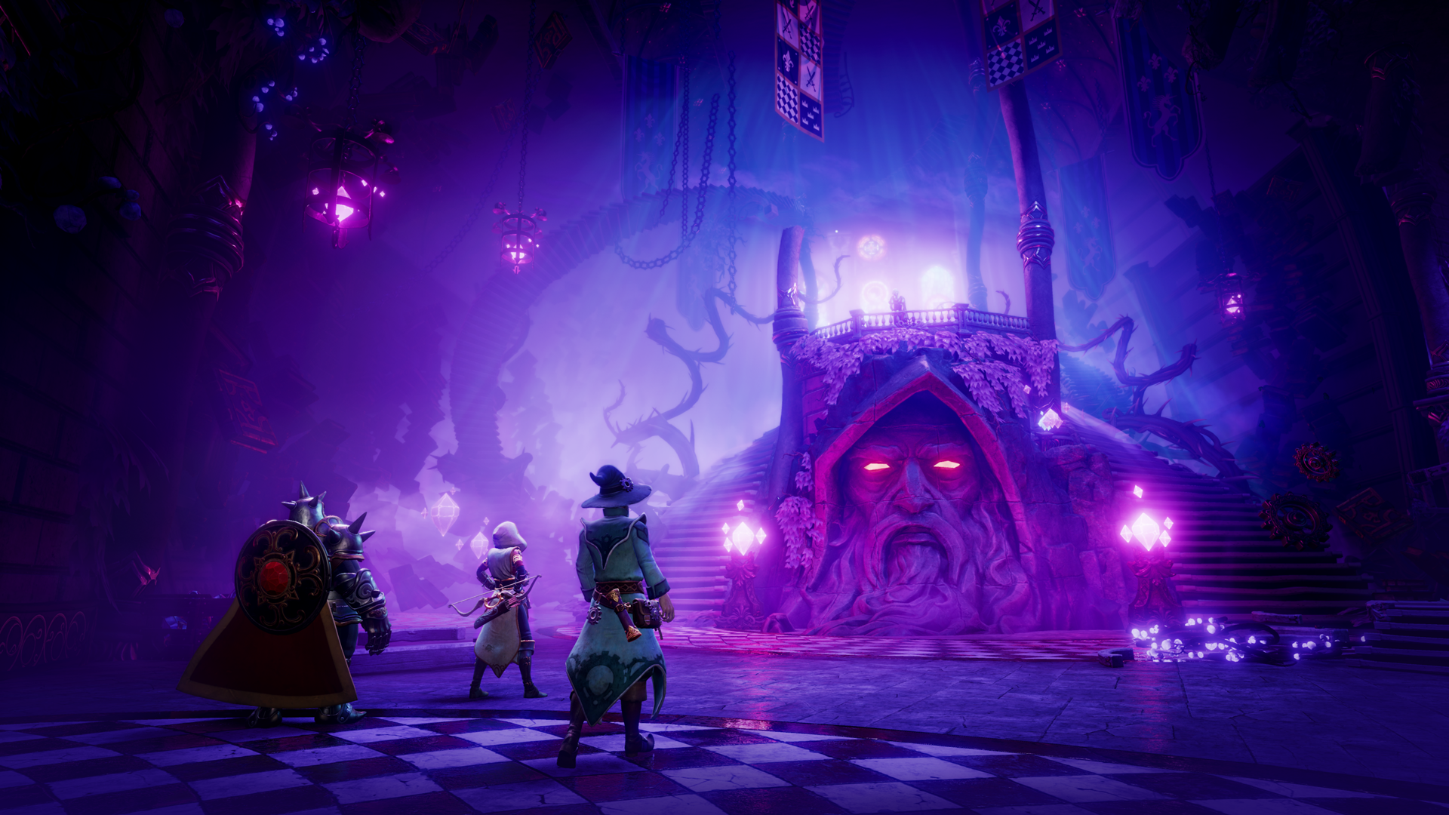
Captura promocional de Trine 4, Frozenbyte / Steam Community. Fuente consultada: https://store.steampowered.com/app/690640/Trine_4_The_Nightmare_Prince/
Qué se toma | Escenarios 3D observados desde un plano lateral; puzzles con objetos, fuerzas y mecanismos; composición espectacular sin perder la lectura de superficies transitables; cámara que encuadra cada problema físico.
Qué no se copia | No se adopta el combate constante, el cooperativo de varios héroes, la fantasía medieval ni la posibilidad de resolver puzzles mediante poderes arbitrarios.

23.2 Little Nightmares II - profundidad controlada y escala ambiental
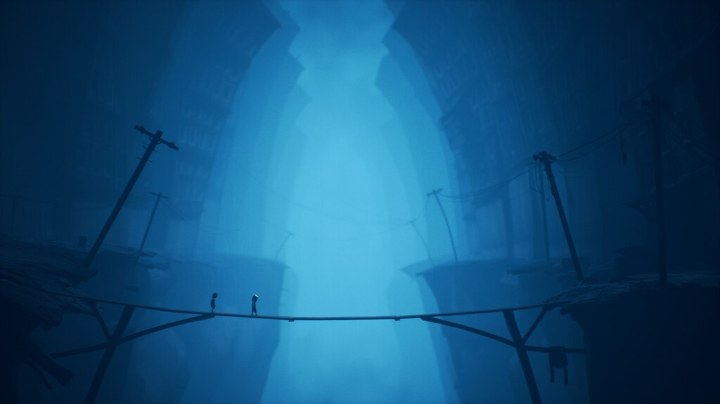
Captura de juego publicada en Steam Community. Fuente consultada: https://store.steampowered.com/app/860510/Little_Nightmares_II/
Qué se toma | Escala pequeña del personaje frente al escenario; profundidad 3D contenida dentro de una progresión lateral; cámara escena por escena; lectura del recorrido mediante luz, silueta y arquitectura.
Qué no se copia | No se adopta el terror, la oscuridad cromática, la indefensión permanente ni la ambigüedad de colisiones que pueda perjudicar la claridad pedagógica.

23.3 Planet of Lana - acompañante y claridad narrativa
Se toma la relación protagonista-acompañante, la pequeña escala de ambos frente al paisaje, los puzzles ambientales, el ritmo contemplativo y el uso de acciones y gestos para enseñar sin exposición constante. No se copia su estética Ghibli, sus criaturas ni su narrativa. Fuente consultada: Xbox Wire, PlayStation y Thunderful Games.

23.4 INSIDE - legibilidad, cámara y economía visual
Se toma la disciplina de cámara, la introducción gradual de verbos, la animación contextual y la claridad de la figura jugable sobre fondos complejos. No se adopta su tono opresivo, violencia ni paleta monocromática.

23.5 Objetivo visual propio de Physica
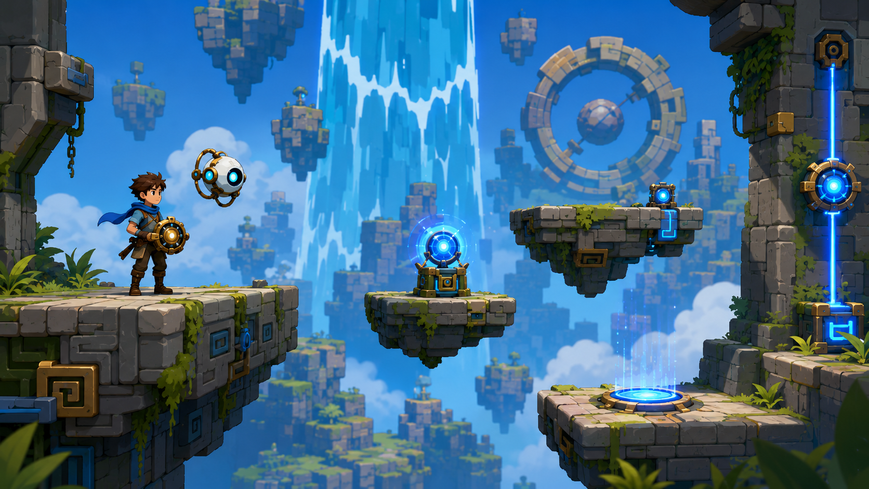
Objetivo visual generado para Physica: pantalla de nivel 2.5D, geometría legible, materiales estilizados y dispositivos físicos interactivos.
Esta imagen fija el lenguaje del primer arco: cámara lateral, plataformas 3D modulares, protagonista compacto, acompañante identificable, fondos con parallax y anomalías físicas. No es una captura final del juego; funciona como referencia de producción para layout, assets, iluminación y escala.
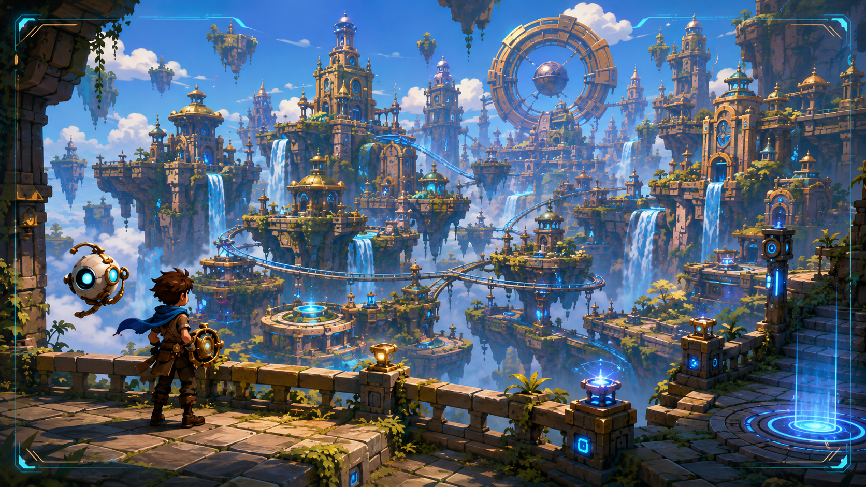
Objetivo de expansión: revelación de la metrópolis como espacio de navegación más tridimensional, sin abandonar la identidad visual del mundo.

23.6 Reglas de dirección visual
- Debe parecer una pantalla ejecutándose dentro del motor, no una ilustración fotorrealista o un matte painting.
- Las superficies jugables se distinguen del fondo por silueta, valor, iluminación y profundidad.
- Los materiales son estilizados y de detalle medio; la complejidad se concentra en formas, movimiento, iluminación y fenómenos físicos.
- Los emisores, receptores, objetos movibles y destinos comparten un lenguaje visual consistente.
- Las flechas o vectores son una capa diegética activada por el reloj, no señalización permanente de interfaz.
- La cascada ascendente permanece como hito visual y orientación espacial durante el vertical slice.
- La metrópolis aumenta la densidad y la libertad de cámara, pero conserva módulos, paleta, acompañante y lenguaje de energía.

24. Fuentes técnicas y de referencia
- Babylon.js Specifications: https://www.babylonjs.com/specifications/
- Babylon.js Editor: https://editor.babylonjs.com/
- Three.js Documentation: https://threejs.org/docs/
- Frozenbyte / Trine: https://www.frozenbyte.com/games/trine/
- Planet of Lana: https://thunderfulgames.com/games/planet-of-lana/
- Little Nightmares II: https://store.steampowered.com/app/860510/Little_Nightmares_II/
- INSIDE: https://store.steampowered.com/app/304430/INSIDE/

